**ACCIÓN POPULAR – Se niegan pretensiones encaminadas a que se ordenara la construcción de pasos peatonales sobre el Viaducto Juan Nepomuceno Niño de Tunja, construido únicamente para el tránsito vehicular / SEÑALES DE TRÁNSITO – Todos los usuarios de las vías están obligados a obedecerlas / PUENTES DE USO EXCLUSIVO PARA EL TRÁNSITO VEHICULAR – No pueden ser utilizados por la comunidad para el tránsito peatonal / DERECHOS COLECTIVOS – No puede endilgarse su vulneración por las autoridades, cuando quienes están incumpliendo y asumiendo un riesgo son los ciudadanos por no respetar la señalización de tránsito, contrariando con esa actitud el espíritu del Constituyente de 1991 plasmado en el artículo 88 de la Carta Política que fue la protección de los derechos e intereses colectivos de los cuales es titular la comunidad.**

De los hechos probados, queda establecido que el Viaducto Juan Nepomuceno Niño,se encuentra ubicado en la ciudad de Tunja, conectando el centro de la ciudad, con el norte, el cual inicia su recorrido sobre la calle 24, cruzando por encima de la avenida oriental y finaliza sobre la avenida universitaria a la altura de la calle 26; cuenta con dos calzadas en ambos sentidos, cada una con estructura independiente y dos carriles vehiculares con una dimensión de 7 metros cada doble calzada; es de propiedad del Municipio de Tunja y fue construido solamente para tránsito vehicular desde el año 2008. Ahora bien fin de resolver los cargos de impugnación, esta Sala, encuentra que diferente a lo manifestado por el actor recurrente, el dictamen pericial, es claro en señalar que el Viaducto Juan Nepomuceno Niño, solo está destinado para uso vehicular y que pese al porcentaje de transeúntes y accidentalidad reportado, está prohibida la circulación de peatones, corroborándose por esta instancia la debida señalización en ambos sentidos, esto es la “prohibición de tránsito de peatones” sobre el viaducto. Aunado a lo anterior, no se desconoce que en el informe pericial se refiere que los peatones usan la estructura de forma cotidiana, en un promedio durante una semana de 71,4 peatones/día, siendo preocupante y gravísimo, de acuerdo a los cálculos efectuados por el perito designado, que la ciudadanía en general desconozca la señalización de prohibición de tránsito peatonal y la exposición a riesgo propio de sus propias vidas, por hacer uso de un acceso que solo está destinado y tuvo como finalidad el recorrido vehicular. Al respecto, se comparte el análisis efectuado por la Juez de primera instancia respecto a que el artículo 57 del Código Nacional de Tránsito Terrestre, refiere (…) Igualmente por disposición del artículo 109 *ibídem*, todos los usuarios de la vía, están obligados a obedecer las señales de tránsito de acuerdo con lo previsto en el artículo 5, concordante con lo referido en el artículo 55 referente al comportamiento del peatón, por lo que independiente del porcentaje de registro de uso diario de tránsito peatonal, en el dictamen pericial allegado a este proceso, la ciudadanía, debe no solo respetar las señales de tránsito, sino el autocuidado y precaución por su integridad física, como lo refiere el artículo 58 del Código Nacional de Tránsito Terrestre, que al texto refiere: (…)*.* Por lo que para el caso en estudio, y conforme a los hechos probados, no existe discrepancia en que el Viaducto Juan Nepomuceno Niño, es una estructura para el uso exclusivo de vehículos, que cuenta en sus dos costados con la señalización reglamentaria, preventiva, e informativa sobre la “prohibición de tránsito de peatones” del mismo y que pese a ello, se está registrando un alto flujo de tránsito peatonal, circunstancia que no puede ser atribuible a la entidad municipal, pues tal como se destacó con las disposiciones de tránsito, quienes están incumpliendo y asumiendo un riesgo son los ciudadanos quienes no respetan la señalización, contrariando con esa actitud el espíritu del Constituyente de 1991 plasmado en el artículo 88 de la Carta Política que fue la protección de los derechos e intereses colectivos de los cuales es titular la comunidad. Bajo ese entendido, mal haría esta jurisdicción en acceder a las pretensiones de esta acción popular protegiendo unos derechos colectivos en favor de algunos miembros de esa comunidad, cuando su vulneración, de existir, proviene de su misma negligencia al no respetar las señales de tránsito, pues no debe perderse de visa el principio de derecho que señala que nadie puede alegar en su favor su propia culpa. Adicionalmente se destaca por la Sala que contrario a lo manifestado por el actor recurrente, en la experticia, se precisó que los peatones, pueden hacer uso del puente peatonal aledaño al Viaducto Juan Nepomuceno Niño y que se encuentra ubicado sobre la calle 24 con paso elevado sobre la avenida oriental con acceso desde el viaducto, conforme al registro fotográfico del dictamen, del cual se destacan: (…). Lo anterior permite colegir que la comunidad está haciendo uso peatonal del viaducto (exclusivo para uso vehicular), pese a tener tal prohibición y tener un acceso peatonal (puente peatonal calle 24) aledaño al viaducto que comunica tanto a la avenida oriental como la universitaria, con diferentes accesos, por lo que no se encuentra probado el daño colectivo alegado por el recurrente, máxime cuando las disposiciones legales y el dictamen refieren que son los peatones quienes desconocen la prohibición legal y el no uso del puente peatonal aledaño. (…). Para el caso en estudio, la Sala encuentra que el municipio de Tunja, no incurrió en omisión que afecta los derechos colectivos invocados por la parte actora, como quiera que, contrario a lo afirmado por el recurrente, el funcionamiento del viaducto Juan Nepomuceno Niño, es exclusivo para el tránsito vehicular y no para el peatonal, existiendo las señales de tránsito prohibitivas, que no transgreden los derechos alegados; además de corroborarse la existencia de un puente peatonal aledaño que cuenta con las especificaciones técnicas requeridas por la ley, para que sea el tránsito de los ciudadanos, por ende, no se configuran vulneración alguna.

**NOTA DE RELATORÍA:** La providencia que se presenta al público ha sido modificada solo para incluir sus anteriores descriptores y restrictores, mas no para variar su contenido. Por lo anterior, el código de seguridad del mismo no corresponde al de la original. No obstante, puede ocurrir que en la conversión del documento PDF a Word puede quedar con algunas imperfecciones en el texto. Para validar la integridad de la providencia los interesados pueden consultarla y descargarla a través de la plataforma SAMAI siguiendo este link:

|  |
| --- |
| <https://samai.azurewebsites.net/Vistas/Casos/list_procesos.aspx?guid=150013333008202000075011500123> |



***REPÚBLICA DE COLOMBIA***

***TRIBUNAL ADMINISTRATIVO DE BOYACÁ SALA DE DECISIÓN 4***

***MAGISTRADO PONENTE: JOSÉ ASCENCIÓN FERNÁNDEZ OSORIO***

Tunja, veinticinco (25) de octubre de dos mil veintidós (2022)

|  |  |
| --- | --- |
| **ACCIONANTE:** | YESID FIGUEROA GARCÍA |
| **ACCIONADO:** | MUNICIPIO DE TUNJA |
| **REFERENCIA:** | 150013333008-**2020-00075**-01 |
| **ACCIÓN:** | POPULAR |
| **TEMA:** | CONSTRUCCIÓN DE PASO PEATONAL EN VIADUCTO |
| **ASUNTO:** | **SENTENCIA DE SEGUNDA INSTANCIA** |

Decide la Sala el recurso de apelación interpuesto por el actor popular, contra la sentencia proferida el 29 de junio de 2022 por el Juzgado Octavo Administrativo Oral del Circuito de Tunja, mediante la cual se negaron las pretensiones de la demanda.

**I. ANTECEDENTES**

**TRÁMITE DE PRIMERA INSTANCIA**

# DEMANDA1

1. El señor YESID FIGUEROA GARCÍA, en ejercicio de la acción prevista en el artículo 2º de la Ley 472 de 1998 y el artículo 144 CPACA, presentó demanda para la protección de los derechos e intereses colectivos contra el MUNICIPIO DE TUNJA, con el fin de que se protejan los derechos colectivos al goce del espacio público, su utilización y defensa, el derecho a la seguridad y prevención de desastres previsibles técnicamente.

1. En consecuencia, de lo anterior, solicitó que se ordene al ente territorial accionado realizar lo siguiente:

* 1. Una inspección y evolución del flujo de transeúntes, por el puente viaducto, así como los riesgos de accidentes, y el número de personas que transitan por el lugar.

* 1. Los estudios y diseños técnicos para la construcción de pasos accesos peatonales sobre el puente viaducto Juan Nepomuceno Niño.

* 1. Las asignaciones presupuestales y actuaciones contractuales, para la construcción de pasos y accesos peatonales.

* 1. La construcción de pasos y accesos peatonales sobre el puente viaducto Juan Nepomuceno Niño.

*1 04. FLAS. 3 - 21 ESCRITO DEMANDA.pdf*

**v)** Así mismo pidió el actor se conforme un comité de verificación conforme a lo señalado en el artículo 34 de la Ley 472 de 1998 y se condene en costas en costas procesales conforme a lo establecido en el artículo 38 de la Ley 472 de 1998, y se ordenara la publicación de la parte resolutiva de la sentencia en medio amplia circulación nacional.

# Fundamentos fácticos[1]

1. El actor popular indicó que el puente denominado Juan Nepomuceno Niño (viaducto), que comunica el centro con el nororiente de Tunja, fue consolidado en el año 2008, pero que en el mismo no existen accesos peatonales.

1. Refirió que, en respuesta dada con relación a la construcción, se le manifestó que, al ser un viaducto, no se tiene que establecer necesariamente la construcción de pasos peatonales, y que contiguo a la construcción existe un puente peatonal, que supliría tal necesidad.

1. Sostuvo que ello no era verídico en razón a que por el viaducto diariamente circulan peatones, y que los mismos se exponen a riesgos, y que el puente peatonal no suple el número de ciudadanos que transitan por el sector, sumado a que tal estructura, solo comunica la avenida oriental, y no a la avenida universitaria.

1. Argumentó que la zona en donde se encuentra el viaducto, tiene la característica de ser una zona de expansión urbanística, y con crecimiento demográfico, y que con ello se establecía la necesidad de construir accesos peatonales, con el fin de garantizar a los ciudadanos el uso cotidiano de un paso seguro y sin exponerlo a riesgos previsibles.

1. Refirió que en la respuesta dada por la entidad a la solicitud presentada como requisito de procedibilidad de la acción popular, no se respondió acorde a lo pedido, que fue, que personal técnico determinara el flujo de transeúntes por el viaducto, y los riesgos a que se exponen, y el número de personas que usan tal estructura, pero que en la respuesta se mencionó la designación de personal técnico pero solo para determinar el estado actual del viaducto, pero que no se asignaría partida presupuestal para la adecuación de un paso peatonal, y no se realizaría ningún estudio en ese sentido, en razón a que dicho estudio ya se había realizado en su construcción.

1. Argumentó que la administración se ve inmersa en una omisión, al no desplegar acciones tendientes a realizar los estudios para la construcción de pasos y accesos peatonales.

1. Finalmente reiteró que la zona adyacente del viaducto, es de alta proyección de crecimiento demográfico, urbanístico y comercial de la ciudad de, siendo necesario y preventivo que se modifique o construya en su estructura pasos peatonales para que los ciudadanos que lo usan actualmente y los que habitaran el sector, tengan un paso seguro y rápido hacia la avenida universitaria o al centro de la ciudad.

# CONTESTACIÓN DE LA DEMANDA3

**10.** Dentro de la oportunidad concedida para el efecto, el **MUNICIPIO DE TUNJA** no dio respuesta a la acción.

# AUDIENCIA DE PACTO DE CUMPLIMIENTO4

**11.** Atendiendo a lo establecido en el artículo 27 de la Ley 472 de 1998, se llevó a cabo la audiencia de pacto de cumplimiento el 3 de noviembre de 20205, declarándose fallida ante la inexistencia de una propuesta de pacto para la protección de los derechos colectivos presuntamente amenazados y vulnerados.

# SENTENCIA DE PRIMERA INSTANCIA6

**12.** El Juzgado Octavo Administrativo Oral del Circuito de Tunja, mediante sentencia proferida el 29 de junio de 2022, resolvió:

***“****“****PRIMERO: Negar*** *las pretensiones de la demanda, conforme a lo expuesto en la parte motiva.*

***SEGUNDO: Sin condena en costas*** *por lo expuesto en este proveído****.***

***TERCERO: Envíese*** *una copia del presente fallo a la Defensoría del Pueblo para los efectos previstos en el artículo 80 de la ley 472 de 1.998.*

***CUARTO: Ejecutoriada*** *esta providencia* ***archívese el expediente,*** *previas las anotaciones a que haya lugar.*

***QUINTO: Exhortar al Alcalde de Tunja, para que;***

* *De manera inmediata ejerza los controles y medidas que considere necesarias, a fin de evitar que por el viaducto Juan Nepomuceno Niño transiten peatones, en cumplimiento de los artículos 55, 58, 109 y 110 de La ley 769 de 2002.*

* *En el término de 15 días siguientes a la notificación de la presente sentencia, inicie campañas pedagógicas de manera periódica, orientadas a que los peatones utilicen el puente peatonal ubicado en la calle 24, aledaño al viaducto Juan Nepomuceno Niño.*

* *De lo anterior rendirán informes al Despacho cada 3 meses.”*

(Resaltado del texto original).

*3 Revisado el expediente, se advierte que se corrió el traslado de la demanda, como se ordenó en auto del*

*14 de julio 2020, sin embargo, la entidad demandada no contestó*

1. *52. FF. 132 A 134. ACTA PACTO CUMPLIMIENTO.pdf- expediente electrónico – SAMAI*
2. *Archivo “52. FF. 132 A 134. ACTA PACTO CUMPLIMIENTO” del expediente digital.*

*6*

*58_150013333008202000075001SENTENCIAPRIME20220629155846_TCDescargaTotalItem133093861 714036202.pdf.*

1. Para llegar a tal determinación, luego de examinar el contenido de los derechos colectivos señalados como vulnerados, la jueza de primera instancia resaltó que constituían el espacio público las áreas requeridas para la circulación peatonal y vehicular, así mismo que de acuerdo al Consejo de Estado, el derecho a la seguridad pública es parte del denominado orden público, y se encuentra dentro de las obligaciones, que tiene el Estado de garantizar condiciones mínimas para el desarrollo de la vida en sociedad.

1. Ahora, en lo que concierne al informe técnico rendido por el ingeniero civil Harold Harvey Gil, el despacho expuso que el Viaducto Juan Nepomuceno Niño fue exclusivamente construido para el flujo vehicular y para el efecto, citó el artículo 57 de la Ley 769 de 2002, del cual resaltó que el tránsito de peatones por las vías públicas será por fuera de las zonas destinadas para el tránsito de vehículos.

1. Refirió apartes del Código Nacional de Tránsito y específicamente el artículo 109, sobre la obligación por parte de los usuarios de las vías de obedecer las señales de tránsito y del artículo 55 *ibídem* para significar que todo peatón entre otros actores viales, tienen la obligación de no comportarse en forma que obstaculice, perjudique o ponga en riesgo a los demás, así como que tienen el deber de conocer y cumplir las normas de tránsito y del artículo 58, sobre la prohibición que tienen los peatones de invadir la zona destinada al tránsito de vehículos.

1. Teniendo en cuenta lo anterior, la *a quo* resaltó que, el informe del perito, rezaba que el viaducto Juan Nepomuceno Niño estaba proyectada exclusivamente para el paso vehicular, y que conforme a las fotografías del informe existía la señalización que prohíbe el paso peatonal, apoyándose en criterios para resaltar, que el deber de la administración termina en el evento en que en el lugar donde se requiera la construcción de un puente peatonal, no exista otro acceso vial cercano, y que en el informe pericial se demostró la existencia de un puente peatonal que desemboca en la parte alta del viaducto.

1. En efecto, advirtió la Juez que sí existe otro acceso peatonal aledaño al viaducto, y que garantiza el aquel, aunque tenga un difícil acceso, para colegir que ordenar la construcción de pasos peatonales, además de depender de un estudio técnico, conllevaría intervenir una estructura y asignarle una destinación diferente a la que fue construida.

1. Señaló que, no existía una vulneración a los derechos colectivos invocados, sin embargo, exhortó al ente territorial a ejercer controles y medidas para evitar el tránsito de peatones por el viaducto, entre otras órdenes.

# RECURSO DE APELACIÓN7

1. El actor popular, solicitó se revoque la decisión adoptada y en su lugar se acceda a las pretensiones de la demanda, teniendo en cuenta que disiente del análisis efectuado por la Juez de primera instancia y por las siguientes argumentaciones:

1. Enfatizó que disierta (sic) la Juez en el fallo, al considerar que conforme al artículo 57 de la Ley 769 de 2022, está prohibido el paso de peatones por las zonas destinadas al tránsito de vehículos, y en su criterio, el Viaducto Juan Nepomuceno Niño solo está destinado para uso vehicular, lo que en principio no tendrá refutación; empero, lo probado dentro del trámite procesal es el alto riesgo de accidentalidad para los habitantes que vienen usando la estructura de forma cotidiana, siendo preocupante y gravísimo, de acuerdo a los cálculos efectuados por el perito designado, desconocer dichos recorridos que trascribió en un cuadro.

1. Consideró que el paso de peatones por el viaducto, de acuerdo al conteo realizado por el perito, es altísimo y durante la semana se evidencia un tráfico importante de personas en las franjas del horario estudiantil, según registro de los videos realizados que demuestran, en general, el paso de peatones por el viaducto casi en todas las horas del día.

1. Señaló que es errado (sic) el razonamiento del A-quo, ya que en el informe técnico no se indicó que estaba prohibida la construcción de pasos peatonales sobre un viaducto, sino que no existía una norma nacional que dispusiera la construcción de pasos peatonales sobre un viaducto.

1. Advirtió que, no se valoró en debida forma el informe pericial, y que, aunque la norma prohíbe el paso de peatones por las zonas con destinación al tránsito vehicular, era un hecho que por el viaducto transitan peatones, y con ello se presenta un alto riesgo de accidentalidad.

1. Expuso que los peatones usan de manera cotidiana el viaducto, y para sustentar su argumento, presentó los cálculos realizados en el informe pericial, y que, de acuerdo a ellos, podía afirmarse que el tránsito de peatones por el viaducto era muy alto.

1. Resaltó que en el informe se expuso que en las horas de estudio se evidenciaba un importante tráfico de personas por el viaducto, y que el mismo, era en casi todas las horas del día.

1. Arguyó que la Juez, no tuvo en cuenta la cantidad de peatones que transitan por el lugar, ni el riesgo al que se ven expuestos, para lo cual refirió algunas de

*7*

*61_150013333008202000075002RECEPCIONMEMOR20220706182116_TCDescargaTotalItem13309386 1563027367.pdf*

las afectaciones que podían sufrir, esto a pesar de que se demostró que efectivamente existía tránsito de peatones por dicha zona, pese a su uso vehicular.

1. Adicionalmente precisó que, la Juez no tuvo en cuenta que el puente peatonal que se encontraba cerca al viaducto, tiene un difícil acceso y que dicho puente no comunicaba con la avenida universitaria

1. Expuso que como quiera que no existía ninguna disposición que prohibiera la construcción de los pasos peatonales en los puentes, en ese sentido estaría permitida su construcción.

1. Consideró que no se tuvo en cuenta en la valoración del informe que existía tránsito peatonal todos los días, y que el promedio de personas que cruzan el viaducto al día es de 71,4 (sic) y que tampoco se tuvieron en cuenta las 2 recomendaciones hechas por el perito, por lo que exhortar al municipio no tiene ningún efecto en la prevención del riesgo, en razón a que no son imperativas a la entidad, sino que son simples llamados de atención.

# TRÁMITE PROCESAL DE SEGUNDA INSTANCIA

**30.** El anterior recurso fue concedido mediante auto del 13 de julio de 2022 por el Juzgado Octavo Administrativo Oral del Circuito de Tunja, y admitido por esta Corporación mediante proveído del 11 de agosto de 2022[2] y en el mismo se dispuso que en el evento de que no se presentara solicitud probatoria, se adelantaría el trámite previsto el artículo 67 numeral 5 de la Ley 2080 de 2021, sin que ningún interviniente realizara pronunciamiento, como se puede constar con el registro Samai.

**II. CONSIDERACIONES**

# CONTROL DE LEGALIDAD

**31.** De conformidad con lo establecido en el artículo 207 del CPACA, en concordancia con el artículo 132 del CGP, la Sala no encuentra que se haya configurado alguna causal de nulidad que pueda invalidar la actuación realizada hasta este momento procesal.

# PROBLEMA JURÍDICO

**32.** En los términos del recurso de apelación interpuesto por la parte actora, corresponde a esta Sala establecer si:

*¿Se realizó una debida valoración probatoria en las consideraciones del a quo, para arribar a la conclusión a la cual llegó en la sentencia recurrida?, o sí, por el contrario, ¿el Municipio de Tunja vulneró o amenazó el derecho colectivo al goce del espacio público y prevención de desastres previsibles, al no construir accesos peatonales obre el viaducto “Juan Nepomuceno Niño”?*

# Tesis argumentativa propuesta por la Sala

*La Sala, confirmará la sentencia recurrida, al encontrar de los hechos probados que el viaducto “Juan Nepomuceno Niño”, solo está destinado para uso vehicular y que pese al porcentaje de transeúntes y accidentalidad reportados en el dictamen pericial, está prohibida la circulación de peatones, corroborándose por esta instancia la debida señalización en ambos sentidos, esto es la “prohibición de tránsito de peatones” sobre el viaducto y en tal sentido la ausencia de configuración de vulneración de algún derecho colectivo señalado por el actor.*

**ANÁLISIS DE LA SALA**

# Del caso en concreto y la valoración de los hechos probados

1. El Tribunal encuentra que la parte actora solicitó la revocatoria de la totalidad de la sentencia de primera instancia, y en consecuencia se acceda a lo pretendido con el escrito de la demanda, con el fin de disponer de la construcción de accesos peatonales en el viaducto Juan Nepomuceno Niño de la ciudad de Tunja.

1. Con el fin de resolver los argumentos del actor popular, la Sala destaca los hechos probados relevantes:

* + Oficio 1.10.1-2-3 129, suscrito por el Secretario de Infraestructura del Municipio de Tunja, mediante el cual, da respuesta a la petición elevada por el actor con radicado 479 y de la que se destacan los siguientes apartes:

*“(…)*

* + 1. *Este despacho designara un profesional competente para que realice una visita de inspección técnica general y presente un informe sobre el estado actual del viaducto Juan Nepomuceno Niño, y de acuerdo con el informe presentado se tomen las decisiones pertinentes necesarias.*

* + 1. *Se tomarán todas y cada una de las medidas indispensables y necesarias para llevar a cabo las obras que sean pertinentes si se requieren, teniendo en cuenta el informe pericial que presente el personal designado para tal fin.*

* + 1. *No hay ninguna razón técnica ni jurídica que indique que el Municipio de Tunja, está vulnerando los derechos colectivos en cuanto a la utilización del viaducto específicamente, debido a que esta obra está prestando el servicio en condiciones normales sin que a la fecha haya asuntos pendientes que obliguen al municipio a cerrar la obra; sumado a lo anterior es necesario aclarar que como es de su conocimiento existe junto al viaducto el puente peatonal de la calle 24 del barrio Las Nieves.*

* + 1. *Se hace claridad que no se requieren estudios técnicos especializados ya que para la construcción del viaducto los mismos se realizaron al momento de ejecutar la obra como tal.*

* + 1. *No es necesario realizar ninguna asignación presupuestal en razón a que junto al viaducto existe el puente peatonal de la calle 24, y no se requiere ningún tipo de construcción sobre el viaducto (…)”.*

* + Mediante oficios suscritos por el Secretario de Infraestructura del Departamento de Boyacá, de fecha 11 de marzo de 2022, se verifica que el viaducto Juan Nepomuceno Niño, es de propiedad del Municipio de Tunja, según escritura pública No 1497 de la Notaria Cuarta del Circuito de Tunja (ff. 18-19- archivo 04- expediente digital).

* + El Ingeniero Civil HAROLD HARVEY GIL, allegó informe técnico9, del cual se destacan los siguientes apartes:

*“(…)*

*4. EVALUACIÓN DE RIESGOS, PELIGROS Y ACCIDENTES DE LOS*

*PEATONES*

*Para evaluar los riesgos, peligros y accidentes a que están expuestos los peatones que cruzan a diario el viaducto Juan Nepomuceno Niño, en primera instancia es necesario analizar las cifras de accidentalidad en Colombia, con el fin de tener un margen estadístico con el cual se pueda concluir el nivel de riesgo en este caso específico.*

*Según los datos preliminares procesados por el* ***Observatorio Nacional de Seguridad Vial-ONSV.*** *con base en los registros proporcionados por el Instituto Nacional de Medicina Legal y Ciencias Forenses- INMLCF, entre enero y abril de 2021 fallecieron 2.178 personas en accidentes de tráfico. De ellas, el 56.8% eran motociclistas, que además representan también el 61.8% de los lesionados.*

*Los siguientes afectados son los peatones, con el 20.4% de los fallecidos en el mismo periodo y el 15.1% de los lesionados en accidentes de tránsito.*

*Por su parte, el 10.5% de las personas que perdieron la vida en las vías eran usuarios de vehículos y el 15.2% sufrieron lesiones. Mientras los datos entre los ciclistas corresponden al 6.89% de los fallecidos y el 8.68% de los lesionados.*

*Dicho informe reporta que durante el 2019 el 80% de los accidentes viales en Colombia se debieron a choques, seguido de atropellos con un 8.7%.*

*Hay factores importantes que generan mayor riesgo a sufrir accidentes de tránsito, entre ellos se encuentran el exceso de velocidad, la conducción imprudente, giros y adelantos indebidos, mal uso de los camiles, distracciones, entre otros. Es importante recalcar que, aunque hay responsabilidad en los conductores en accidentes de tránsito, al hablar de atropellos el peatón tiene gran injerencia y muchas veces dichos accidentes suceden por el no cumplimiento de las normas de tránsito.*

- *Caso Viaducto Juan Nepomuceno Niño*

***En el caso del viaducto Juan Nepomuceno Niño de la ciudad de Tunja, se trata de una estructura proyectada y construida para el paso vehicular únicamente, como se puede evidenciar en el siguiente registro fotográfico:***

*9*

*12_150013333008202000075003RECEPCIONMEMORRESPUESTA20211126111326_TCDescargaTotalI tem133093864028141296.PDF*

*Fotografía 1. Inicio Viaducto Juan Nepomuceno Niño sobre la Calle 24*

*(…)*

*Como se evidencia e****n las fotografías 1 y 2 el viaducto no cuenta con pasos peatonales,*** *cada calzada cuenta con dos carriles que van una dirección, para uso vehicular únicamente; en las fotografías 3y 4 se detalla señalización con las medidas de seguridad para el paso del viaducto en las que se encuentra* ***prohibición de paso peatonal sobre el viaducto.***

*Al ser el Viaducto Juan Nepomuceno Niño* ***una estructura para el uso exclusivo de vehículos*** *ya que no cuenta con las condiciones para el seguro paso de peatones, además prohíbe la circulación peatonal, se identifica un* ***ALTO RIESGO*** *de accidentalidad para los habitantes que transitan caminando por el viaducto. Entre los sucesos que pueden ser causados por el tránsito de peatones en el viaducto se encuentran:*

* *Atropello o arrollo a peatones por parte de vehículos, motocicletas ylo bicicletas.*
* *Colisión de vehículos, motocicletas y/o bicicletas por obstrucción de los peatones.*
* *Caída de personas por eludir vehículos, motocicletas y/o bicicletas en el paso del viaducto*
* *Pérdidas humanas a causa de accidentes de tránsito.*

*(…)*

***6. EVALUACIÓN PEATONALES DE LA NECESIDAD PARA LA CONSTRUCCIÓN DE PASOS.***

*De acuerdo con la evaluación de riesgos, peligros y accidentes, se determinó un ALTO RIESGO de accidentalidad para los habitantes que transitan peatonalmente por el viaducto de igual manera, el estudio de tránsito de peatones muestra un elevado número de transeúntes que recorren el viaducto tanto en horas del día como en la noche. Dicha situación exige la toma de medidas con el fin de salvaguardar la vida de los peatones que hacen uso del viaducto.*

*Luego del análisis y evaluación realizada en el viaducto Juan Nepomuceno Niño se determinaron dos alternativas para la construcción y adecuación de pasos peatonales, con el fin de dar solución al riesgo inminente de la población que hace uso peatonal del viaducto (revisar numerales 5.1y5.2).*

## 7. PROHIBICIONES PARA LA CONSTRUCCIÓN DE PASOS PEATONALES SOBRE UN VIADUCTO

*Luego de la revisión de la normativa en materia de construcción de puentes vehiculares, así como investigación en artículos de prensa y comunicaciones oficiales de entidades públicas, se definió que no existe ninguna norma de carácter nacional que disponga acerca de la construcción de pasos peatonales sobre un viaducto; cabe señalar que la construcción de puentes y/o pasos peatonales es una de las alternativas desarrolladas por la ingeniería con el fin de garantizar el flujo peatonal de manera más segura.*

## 8. PASO DE PEATONES SOBRE EL PUENTE PEATONAL DELA CALLE 24

### 8.1. Descripción del Puente

*Se trata de un puente peatonal ubicado sobre la calle 24 con paso elevado sobre la Avenida Oriental con acceso desde el viaducto Juan Nepomuceno Niño. A continuación, se detalla la ubicación del puente junto con el registro fotográfico realizado en las diferentes visitas técnicas a la estructura.*

*(…)*

***EVALUACIÓN DEL PASO DEL PUENTE PEATONAL CALLE 24***

## HACIA ZONAS ALEDAÑAS

*Con las visitas y recorridos realizados se evidenciaron pasos peatonales funcionales en lo que concierne a la avenida oriental, con andenes en concreto para el paso peatonal sobre este corredor en ambos sentidos; dichos andenes tienen una dimensión de ancho en rangos de 1,00 a 1,50 metros.*

*En cuanto al acceso desde el puente peatonal de la Calle 24 hacia el sector de la avenida universitaria, se encontraron varios recorridos de dificultoso acceso, como es el caso del paso informal que se encuentra debajo del viaducto cruzando por la carrilera del tren y por predios baldíos que desembocan a la avenida universitaria o avenida del rio (ver fotos 21 a 24). En el recorrido sobre la avenida universitaria o avenida del río desde la calle 22 hasta la glorieta del Gobernador no hay existencia de andenes peatonales, en los costados de las calzadas, se aprecia césped y algunas obras de arte para la canalización de aguas que en algunos tramos impiden el correcto paso peatonal (ver fotos 25 a 30).*

*(…)*

## 10. CONCLUSIONES Y RECOMENDACIONES

* *Se definieron parámetros básicos del viaducto Juan Nepomuceno Niño definiendo ubicación geográfica, composición, estructura y estado actual,*

* *Se realizó un estudio del tránsito de los peatones que cruzan por el viaducto Juan Nepomuceno Niño en el horario comprendido entre las 7 am a las 12 pm y entre las 2 pm a las 5 pm de lunes a viernes; el promedio de peatones que cruzaron durante una semana por el viaducto en los horarios analizados es de 71,4 peatones/día.*

* *Se identificó un alto riesgo de accidentalidad para los habitantes que transitan caminando por el viaducto Juan Nepomuceno Niño.*

* *Se* ***determinaron dos (2) alternativas para la construcción de pasos peatonales por el Viaducto Juan Nepomuceno Niño: una mediante estructuras nuevas ancladas a elementos del viaducto actual, y la otra propuesta mediante la adecuación de pasos peatonales dentro de las calzadas vehiculares del viaducto.***

* *Se definió que no existe ninguna norma de carácter nacional que disponga acerca de la construcción de pasos peatonales sobre un viaducto*

* *Se evaluarán los sitios de circulación aledaños al puente peatonal ubicado en la Calle 24; se evidencian pasos peatonales con andenes peatonales sobre la avenida oriental en ambos sentidos, por otro lado, se identificaron pasos de difícil acceso desde el puente peatonal de la calle 24 hacia la avenida universitaria, y de esta hacia la glorieta del gobernador,*

* *Con el fin de salvaguardar la vida de los peatones que hacen uso del viaducto Juan Nepomuceno Niño y evitar accidentes en esta zona, es necesario tomar medidas incluyendo nueva señalización en cuanto el paso prohibido de peatones sobre el viaducto; se recomienda que los entes de orden público procedan a iniciar un proceso de evaluación para la construcción y/o adecuación de pasos peatonales en el viaducto Juan Nepomuceno Niño.*

*(…)”. (Negrilla y subrayada fuera del texto original)*

* Frente al **tránsito de peatones, en efecto señaló el perito** **que:** *“Durante la semana de toma de datos se evidenció un importante tráfico de personas por el viaducto Juan Nepomuceno Niño en las franjas de horarios estudiadas, según los registros de videos realizados muestran que en general hay paso de peatones por el viaducto en casi todas las horas del día”10*, y se destacan los siguientes datos:

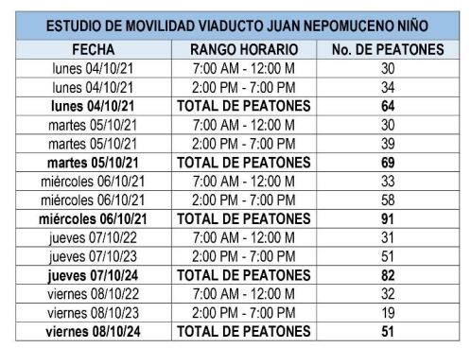

* Adicionalmente el perito concluyó que, durante la semana de toma de datos, se evidencio *“un importante tráfico de personas por el viaducto Juan Nepomuceno Niño”*, en horario estudiantil y llegó a las siguientes conclusiones:

*“(…)*

*En las franjas de horario tanto de la mañana como de la tarde hubo paso de peatones por el viaducto en todos los días de la semana, de igual manera, si se detalla el muestreo por horas,* ***se evidencia que siempre hubo paso de al menos un peatón por el viaducto.***

*Según los registros fílmicos, la tendencia de paso de peatones por el viaducto Juan Nepomuceno Niño es similar en las dos calzadas: centro (CII. 24) a norte (Av. Universitaria) y norte (Av. Universitaria) a centro (CI. 24).*

*El promedio diario de peatones que cruzaron por el viaducto Juan Nepomuceno Niño durante la semana hábil del 4 al 8 de octubre de 2021, en el horario comprendido entre las 7 am a las 12 pm y entre las 2 pm a las 5pm es de 71,4 peatones/día.*

*El día en el cual hubo mayor tráfico de peatones por el viaducto Juan Nepomuceno Niño, durante la semana hábil del 4 al 8 de octubre de 2021, teniendo en cuenta los trango (Sic) de horario establecidos fue el miércoles 6 de octubre con un total de noventa y un (91) peatones.*

*Al evaluar los datos registrados de las mañanas y de las tardes, se encuentra una variación menor, en promedio 31,2 peatones cruzaron el viaducto en la mañana y 40,2 cruzaron en la tarde, esto dentro de los*

*10*

*12_150013333008202000075003RECEPCIONMEMORRESPUESTA20211126111326_TCDescargaTotalI tem133093864028141296.PDF*

*rangos de horario evaluados”11. (Negrilla y subrayado fuera del texto original).*

✓ Finalmente se destaca frente a la evaluación y viabilidad para la construcción de pasos peatones, que el perito refirió:

*“(…)*

- *Caso Viaducto Juan Nepomuceno Niño*

*En el caso del viaducto* ***Juan Nepomuceno Niño de la ciudad de Tunja, se trata de una estructura proyectada y construida para el paso vehicular únicamente****, como se puede evidenciar en el siguiente registro fotográficos:*

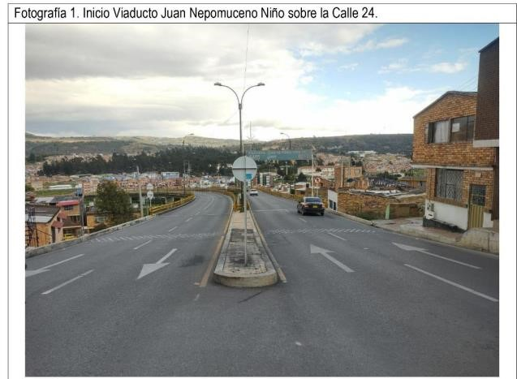

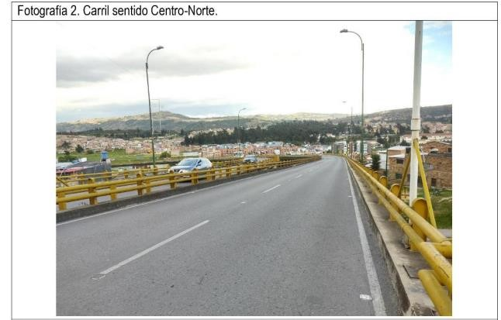

*11*

*12_150013333008202000075003RECEPCIONMEMORRESPUESTA20211126111326_TCDescargaTotalI tem133093864028141296.PDF*

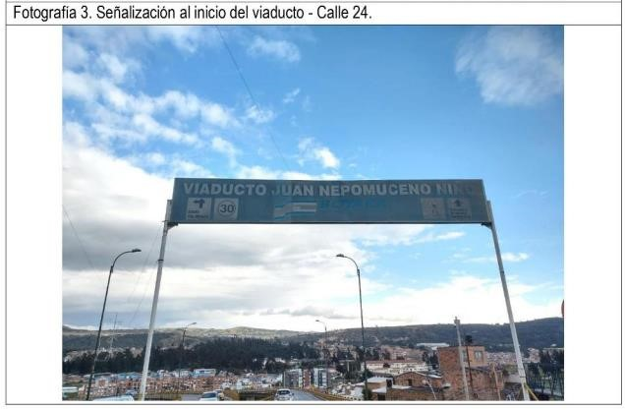

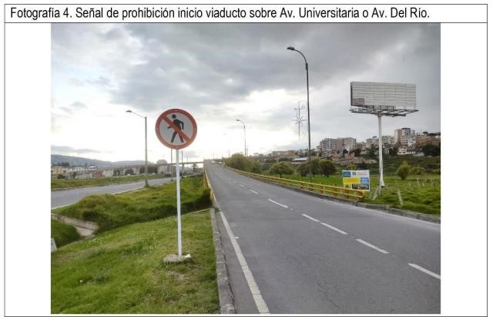

*Como se evidencia en las fotografías 1 y el viaducto no cuenta con pasos peatonales, cada calzada cuenta con dos carriles que van una dirección, para uso vehicular únicamente; en la fotografía 3 y 4 se detalla señalización con las medidas de seguridad para el paso del viaducto en las que se encuentra prohibido de paso peatonal sobre el viaducto.*

*Al ser* ***el viaducto Juan Nepomuceno Niño una estructura para el uso exclusivo de vehículos ya que no cuenta con las condiciones para el seguro paso de peatones además prohíbe la circulación peatonal****, se identifica un AULTO RIESGO de accidentalidad para los habitantes que transitan caminando por el viaducto. Entre los sucesos que puedan ser causados por el tránsito de peatones en el viaducto se encuentra:*

*(…)”. (Negrilla y subrayado fuera del texto original).*

1. De los hechos probados, queda establecido que el Viaducto Juan Nepomuceno Niño,se encuentra ubicado en la ciudad de Tunja, conectando el centro de la ciudad, con el norte, el cual inicia su recorrido sobre la calle 24, cruzando por encima de la avenida oriental y finaliza sobre la avenida universitaria a la altura de la calle 26; cuenta con dos calzadas en ambos sentidos, cada una con estructura independiente y dos carriles vehiculares con una dimensión de 7 metros cada doble calzada; es de propiedad del Municipio de Tunja y fue construido solamente para tránsito vehicular desde el año 2008[3].

1. Ahora bien fin de resolver los cargos de impugnación, esta Sala, encuentra que diferente a lo manifestado por el actor recurrente, el dictamen pericial, es claro en señalar que el Viaducto Juan Nepomuceno Niño, **solo está destinado para uso vehicular** y que pese al porcentaje de transeúntes y accidentalidad reportado, está prohibida la circulación de peatones, corroborándose por esta instancia la debida señalización en ambos sentidos, esto es la *“prohibición de tránsito de peatones”* sobre el viaducto.

1. Aunado a lo anterior, no se desconoce que en el informe pericial se refiere que los peatones usan la estructura de forma cotidiana, en un promedio durante una semana de 71,4 peatones/día, siendo preocupante y gravísimo, de acuerdo a los cálculos efectuados por el perito designado, que la ciudadanía en general desconozca la señalización de prohibición de tránsito peatonal y la exposición a riesgo propio de sus propias vidas, por hacer uso de un acceso que solo está destinado y tuvo como finalidad el recorrido vehicular.

1. Al respecto, se comparte el análisis efectuado por la Juez de primera instancia respecto a que el artículo 57 del Código Nacional de Tránsito Terrestre13, refiere *“El tránsito de peatones por las vías públicas se hará por fuera de las zonas destinadas al tránsito de vehículos. Cuando un peatón requiera cruzar una vía vehicular, lo hará respetando las señales de tránsito y cerciorándose de que no existe peligro para hacerlo”.*

1. Igualmente por disposición del artículo 109 *ibídem*, todos los usuarios de la vía, **están** **obligados a obedecer las señales de tránsito** de acuerdo con lo previsto en el artículo 5, concordante con lo referido en el artículo 5514 referente al comportamiento del peatón, por lo que independiente del porcentaje de registro de uso diario de tránsito peatonal, en el dictamen pericial allegado a este proceso, la ciudadanía, **debe no solo respetar las señales de tránsito15, sino el autocuidado y precaución por su integridad física,** como lo refiere el artículo 58 del Código Nacional de Tránsito Terrestre16, que al texto refiere:

*“****ARTÍCULO 58. PROHIBICIONES A LOS PEATONES.*** *<Artículo modificado por el artículo* [*8*](http://www.secretariasenado.gov.co/senado/basedoc/ley_1811_2016.html#8) *de la Ley 1811 de 2016. El nuevo texto es el siguiente:> Los peatones no podrán:*

1. *Ley 769 de 2002*
2. ***ARTÍCULO 55. COMPORTAMIENTO DEL CONDUCTOR, PASAJERO O PEATÓN.*** *Toda persona que tome parte en el tránsito como conductor, pasajero o peatón, debe comportarse en forma que no obstaculice, perjudique o ponga en riesgo a las demás y debe conocer y cumplir las normas y señales de tránsito que le sean aplicables, así como obedecer las indicaciones que les den las autoridades de tránsito.*
3. ***ARTÍCULO 110. CLASIFICACIÓN Y DEFINICIONES.*** *Clasificación y definición de las señales de tránsito:* ***Señales reglamentarias: Tienen por objeto indicar a los usuarios de las vías las limitaciones, prohibiciones o restricciones sobre su uso y cuya violación constituye falta que se sancionará conforme a las normas del presente código.***

*Señales preventivas: Tienen por objeto advertir al usuario de la vía la existencia de un peligro y la naturaleza de éste.*

*Señales informativas: Tienen por objeto identificar las vías y guiar al usuario, proporcionándole la información que pueda necesitar.*

*Señales transitorias: Pueden ser reglamentarias, preventivas o informativas y serán de color naranja. Modifican transitoriamente el régimen normal de utilización de la vía.*

***PARÁGRAFO 1o.*** *Las marcas sobre el pavimento constituyen señales de tránsito horizontales. Y sus indicaciones deberán acatarse. (…)”. (Negrilla y subrayado fuera del texto original). 16 Mediante sentencia C- 449 de 2003, declaró exequible el artículo 58 de la ley 769 de 2002*

* 1. *Llevar, sin las debidas precauciones, elementos que puedan afectar el tránsito de otros peatones o actores de la vía.*
  2. ***Cruzar por sitios no permitidos o transitar sobre el guardavía del ferrocarril.***
  3. *Remolcarse de vehículos en movimiento.*
  4. *Actuar de manera que ponga en peligro su integridad física.*
  5. *Cruzar la vía atravesando el tráfico vehicular en lugares en donde existen pasos peatonales.*
  6. *Ocupar la zona de seguridad y protección de la vía férrea, la cual se establece a una distancia no menor de doce (12) metros a lado y lado del eje de la vía férrea.*
  7. *Subirse o bajarse de los vehículos, estando estos en movimiento, cualquiera que sea la operación o maniobra que estén realizando.*
  8. *Transitar por los túneles, puentes y viaductos de las vías férreas.*

***PARÁGRAFO 1o.*** *Además de las prohibiciones generales a los peatones, en relación con el STTMP, estos no deben ocupar la zona de seguridad y corredores de tránsito de los vehículos del STTMP, fuera de los lugares expresamente autorizados y habilitados para ello.*

***PARÁGRAFO 2o****. Los peatones que queden incursos en las anteriores prohibiciones se harán acreedores a una multa de un salario mínimo legal diario vigente, sin perjuicio de las demás acciones de carácter civil, penal y de policía que se deriven de su responsabilidad y conducta.*

*Dentro del perímetro urbano, el cruce debe hacerse solo por las zonas autorizadas, como los puentes peatonales, los pasos peatonales y las bocacalles. (…)”. (Negrilla y subrayado fuera del texto original).*

1. Por lo que para el caso en estudio, y conforme a los hechos probados, no existe discrepancia en que el Viaducto Juan Nepomuceno Niño, es una estructura para el uso exclusivo de vehículos, que cuenta en sus dos costados con la señalización reglamentaria, preventiva, e informativa sobre la “*prohibición de tránsito de peatones*” del mismo y que pese a ello, se está registrando un alto flujo de tránsito peatonal, circunstancia que no puede ser atribuible a la entidad municipal, pues tal como se destacó con las disposiciones de tránsito, quienes están incumpliendo y asumiendo un riesgo son los ciudadanos quienes no respetan la señalización, contrariando con esa actitud el espíritu del Constituyente de 1991 plasmado en el artículo 88 de la Carta Política que fue la protección de los derechos e intereses colectivos de los cuales es titular la comunidad. Bajo ese entendido, mal haría esta jurisdicción en acceder a las pretensiones de esta acción popular protegiendo unos derechos colectivos en favor de algunos miembros de esa comunidad, cuando su vulneración, de existir, proviene de su misma negligencia al no respetar las señales de tránsito, pues no debe perderse de visa el principio de derecho que señala que nadie puede alegar en su favor su propia culpa.

1. Adicionalmente se destaca por la Sala que contrario a lo manifestado por el actor recurrente, en la experticia17, se precisó que los peatones, pueden hacer uso del puente peatonal aledaño al Viaducto Juan Nepomuceno Niño y que se encuentra ubicado sobre la calle 24 con paso elevado sobre la avenida oriental

*17*

*12_150013333008202000075003RECEPCIONMEMORRESPUESTA20211126111326_TCDescargaTotalI tem133093864028141296.PDF*

con acceso desde el viaducto, conforme al registro fotográfico del dictamen, del cual se destacan:

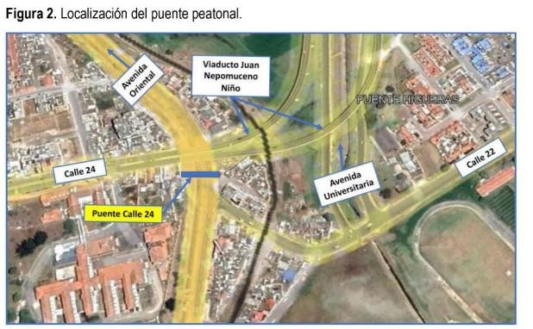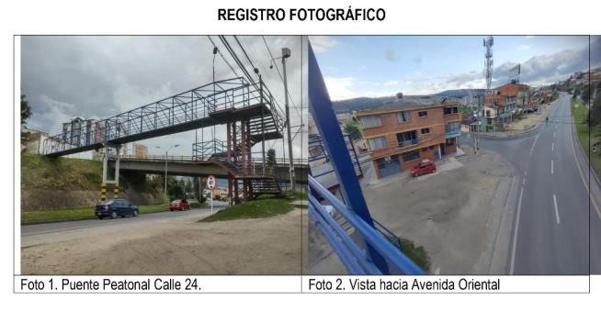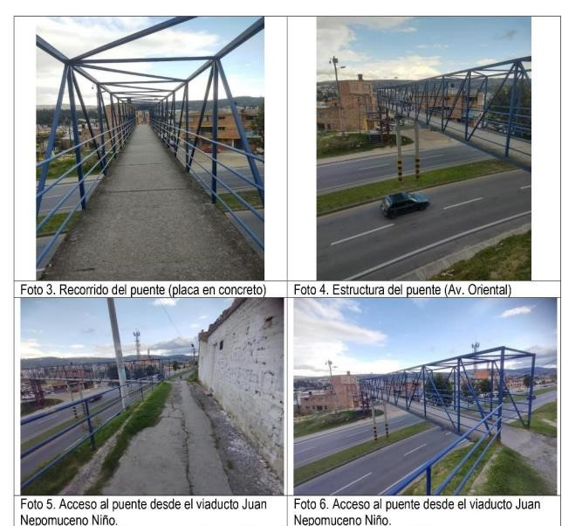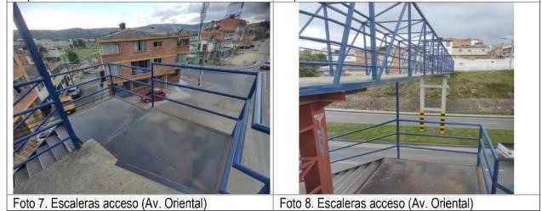

1. Con el registro fotográfico y análisis del dictamen pericial, se acredita que el puente peatonal aledaño al Viaducto Juan Nepomuceno Niño y que se encuentra ubicado sobre la calle 24 con paso elevado sobre la avenida oriental con acceso desde el viaducto, tiene acceso superior, con un recorrido paralelo al viaducto y cruza por encima de la avenida oriental y desembocando en el sentido sur- norte de ese corredor vial. Además, tiene acceso directo a la avenida oriental en ambos sentidos, con andenes anchos que oscilan entre los 1.00 y 1.20 metros; tiene acceso peatonal a la calle 22 que conduce al Batallón Bolívar y la desembocadura de la Avenida Universitaria o Avenida del Rio.

1. Lo anterior permite colegir que la comunidad está haciendo uso peatonal del viaducto (exclusivo para uso vehicular), pese a tener tal prohibición y tener un acceso peatonal (puente peatonal calle 24) aledaño al viaducto que comunica tanto a la avenida oriental como la universitaria, con diferentes accesos, por lo que no se encuentra probado el daño colectivo alegado por el recurrente, máxime cuando las disposiciones legales y el dictamen refieren que son los peatones quienes desconocen la prohibición legal y el no uso del puente peatonal aledaño.

1. Es así que el perito en el numeral 7 y las conclusiones dadas en el dictamen preciso que *“(…), se definió que no existe ninguna norma de carácter nacional que disponga acerca de la construcción de pasos peatonales sobre un viaducto;* ***cabe señalar que la construcción de puentes y/o pasos peatonales es una de las alternativas desarrolladas por la ingeniería con el fin de garantizar el flujo peatonal*** *de manera más segura (…)”.* Por lo que, a diferencia de lo manifestado en el recurso, la solución de construcción de accesos peatonales, son recomendaciones de la experticia, pero que no se compadece ni con la finalidad, ni con el objeto del viaducto con apertura desde el 2008.

1. Así las cosas, acceder a la construcción de pasos peatonales en el viaducto Juan Nepomuceno Niño, pondría en riesgo la integridad de los peatones, pues tal como lo refirió el perito las posibles soluciones, implican una alteración de la estructura construida desde 2008, por lo que tal y como se ha reiterado a lo largo de este pronunciamiento, no fue creado para esa finalidad, sino para el tránsito vehicular, por lo que el llamado que realizó la Juez de primera instancia, tiene como fin la protección del peatón que está incumpliendo con la señalización de tránsito.

1. Concordante con lo anterior, es importante destacar que en los términos del inciso segundo del artículo 20 de la Ley 472 de 1998, la acción popular, es preventiva y restitutoria, en la medida en que se ejercen para: i). evitar el daño contingente, ii). hacer cesar el peligro, la amenaza, la vulneración o agravio sobre los derechos colectivos, o iii). restituir las cosas a su estado anterior cuando fuere posible y para el *sub examine*, conforme a los hechos probados, no se acreditó la vulneración alegada por el actor recurrente, ni mucho menos alguna omisión de la entidad accionada.

1. Para el caso en estudio, la Sala encuentra que el municipio de Tunja, no incurrió en omisión que afecta los derechos colectivos invocados por la parte actora, como quiera que, contrario a lo afirmado por el recurrente, el funcionamiento del viaducto Juan Nepomuceno Niño, es exclusivo para el tránsito vehicular y no para el peatonal, existiendo las señales de tránsito prohibitivas, que no transgreden los derechos alegados; además de corroborarse la existencia de un puente peatonal aledaño que cuenta con las especificaciones técnicas requeridas por la ley, para que sea el tránsito de los ciudadanos, por ende, no se configuran vulneración alguna.

1. Sumado a lo anterior, a partir de lo dispuesto en el artículo 311 Constitucional, a los municipios les corresponde, entre otras obligaciones, las de construir las obras que demande el progreso local, ordenar el desarrollo de su territorio, promover la participación conminatoria y **el mejoramiento cultural de sus habitantes; deber que se materializa en construir pasos peatonales, en eventos en que se configure la necesidad,** pero cuando no se configure vulneración a derechos colectivos o la necesidad de construir accesos peatonales, no se puede imponer un deber en cabeza de la administración, pues eso desbordaría no solo las disposiciones legales, sino la finalidad de la acción popular.

1. Por lo tanto, al igual que lo considerado por la Juez de primera instancia, en el presente caso, no se configuró la vulneración de los derechos colectivos alegados por el actor, situación que lleva a confirmar la decisión recurrida, relacionada con la negativa de pretensiones.

# CONDENA EN COSTAS EN SEGUNDA INSTANCIA

1. Al respecto, se advierte que el Consejo de Estado unificó su jurisprudencia sobre la condena en costas en las acciones populares con providencia del 6 de agosto de 2019 y estableció las siguientes reglas:

*“(…)* ***PRIMERO:*** *Unificar la jurisprudencia del Consejo de Estado en el sentido de precisar el alcance de la interpretación del artículo 38 de la Ley 472 de 1998 y su armonización con las disposiciones que regulan el reconocimiento, la condena y la liquidación de las costas, así:*

* 1. ***El artículo 38 de la Ley 472 de 1998 admite el reconocimiento de las costas procesales a favor del actor popular y a cargo de la parte demandada, siempre que la sentencia le resulte favorable a las pretensiones protectorias de los derechos colectivos, y la condena en costas, a la luz del artículo 361 del Código General del proceso, incorpora tanto el concepto de expensas y gastos procesales como el de las agencias en derecho.***

* 1. *También hay lugar a condenar en costas a la parte demandada, en los componentes de expensas y gastos procesales y de agencias en derecho, cuando haya obrado con temeridad o mala fe. En este último evento, también habrá lugar a condenarlo al pago de la multa prevista en la disposición 38 ibídem* (sic)*.*

*(…)*

* 1. *Conforme lo dispone el artículo 38 de la Ley 472 de 1998, armonizado con el artículo 361 del Código General del Proceso, en las acciones populares la condena en costas a favor del actor popular incluye las expensas, gastos y agencias en derecho con independencia de que la parte actora haya promovido y/o concurrido al proceso mediante apoderado judicial o lo haya hecho directamente.*

* 1. *En cualquiera de los eventos en que cabe el reconocimiento de las costas procesales, bien sea en cuanto a las expensas y gastos procesales o a las agencias en derecho, bien sea a favor del actor popular o de la parte demandada, la condena se hará atendiendo las reglas previstas en el artículo 365 del Código General del Proceso, de forma que sólo se condenará al pago de aquellas que se encuentren causadas y se liquidarán en la medida de su comprobación, conforme con lo previsto en el artículo 366 del Código general del Proceso.*

* 1. *Las agencias en derecho se fijarán por el juez aplicando las tarifas establecidas por el Consejo Superior de la Judicatura. Si aquellas establecen solamente un mínimo, o este y un máximo, el juez tendrá en cuenta, además, la naturaleza, calidad y duración de la gestión realizada por el actor popular, con independencia de si actuó directamente o mediante apoderado, u otras circunstancias especiales, sin que pueda exceder el máximo de dichas tarifas.*  (…)”[4] (Subraya y negrilla fuera del texto original).

1. Así pues, siguiendo las reglas antes referidas, la Sala se abstendrá de imponer condena en costas en esta instancia debido a que, se confirmó la decisión apelada, respecto a negar las pretensiones de la demanda.

**III. DECISIÓN**

En mérito de lo expuesto el Tribunal Administrativo de Boyacá, Sala de Decisión 4, administrando justicia en nombre de la República y por autoridad de la ley,

**FALLA:**

**PRIMERO: CONFIRMAR,** la sentencia proferida el 29 de junio de 2022 por el Juzgado Octavo Administrativo Oral del Circuito de Tunja, mediante la cual se negaron las pretensiones de la demanda, por las razones expuestas en esta providencia.

**SEGUNDO:** Sin costas en esta instancia.

**TERCERO:** Por secretaría, **REMITIR** copia del presente fallo a la Defensoría del

Pueblo, en cumplimiento de lo dispuesto en el artículo 80 de la Ley 472 de 1998.

**CUARTO:** Una vez ejecutoriada la presente sentencia, **DEVUÉLVASE** el expediente al despacho de origen, previo registro en el sistema Samai.

Esta providencia se estudió y aprobó en sesión virtual de la Sala de Decisión, según acta de la fecha.

# NOTIFÍQUESE Y CÚMPLASE,

*Firmado electrónicamente*

**JOSÉ ASCENCIÓN FERNÁNDEZ OSORIO**

**Magistrado**

*Firmado electrónicamente*

**FÉLIX ALBERTO RODRÍGUEZ RIVEROS**

**Magistrado**

*Ausente con permiso*

**BEATRÍZ TERESA GALVIS BUSTOS**

**Magistrada**

***Constancia:*** *“La presente providencia fue firmada electrónicamente por los Magistrados que integran la Sala de Decisión en la plataforma denominada SAMAI. En consecuencia, se garantiza la autenticidad, integridad, conservación y posterior consulta, de conformidad con el artículo 186 del CPACA”.*

1. Folio 1-6, 04. FLAS. 3 - 21 ESCRITO DEMANDA.pdf-expediente electrónico.
2. Índice 4- Samai
3. En el año 2008 se inauguró el Viaducto Juan Nepomuceno Niño, que comunica el centro histórico de

   Tunja con la zona norte de la ciudad. [Tunja, Cultura y Turismo. (tunjaculturayturismo.gov.co)](https://www.tunjaculturayturismo.gov.co/galeria/RealizacionesContemporaneas) 
4. C.E., Sala 27 Especial de Decisión, Sent. Unificación 2017-00036-01(AP)REV-SU, ago. 6/2019. M.P. Rocío Araujo Oñate.